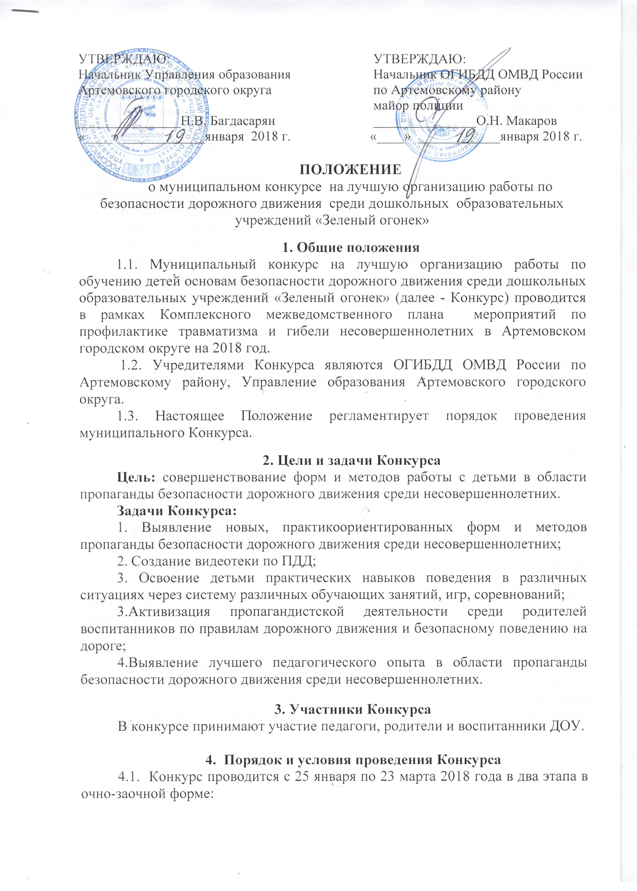
1 этап Презентации опыта семьи о привитии навыков безопасного поведения у детей на дороге в качестве пешеходов и пассажиров.
Примечание: Семьям – участницам необходимо подготовить видеоролик и (или) презентацию из фотографий с учетом следующих рекомендаций:
Запись видеоматериала может осуществляться как на видеокамеру, так и на фотоаппарат.
Допустимо использовать для создания видеоматериала/ фотографий группу поддержки.
Номинации для демонстрации опыта семьи о привитии навыков безопасного поведения у детей на дороге:
1)Разъяснение основных правил передвижения для пешеходов в доступной для детей форме (просмотр видео, чтение детской литературы по БДД, отгадывание кроссвордов, обсуждение поведения литературных героев, использование раскрасок, практический показ на улице правил поведения и др.).
2)Пропаганда использования световозвращающих элементов всеми членами семьи (возможна помощь группы поддержки). Демонстрация включает в себя и творческое представление применения световозвращателей при соблюдении правил дорожного движения для сохранения жизни и здоровья. (При демонстрации нельзя употреблять слово «фликер», принимаются: «световозвращатель», «светлячок»).
3)Творческая демонстрация правил перевозки детей в автомобиле, используя детское удерживающее устройство в виде кресла с боковыми ограничителями, подголовником, ремнями внутри кресла и штатным ремнем безопасности. Наличие устройства ISOFIX в автомобиле приветствуется.
Можно показать как все пассажиры, включая водителя, пристегиваются.

2 этап Организация и проведение открытого мероприятия в ДОУ по пропаганде БДД для детей и родителей.
Примечание: Конкурсантам необходимо разработать и провести открытое мероприятие (в очной или заочной форме) по профилактике детского дорожно-транспортного травматизма с участием детей, родителей в ДОУ. Форма проведения мероприятия определяется конкурсантами самостоятельно: соревнование, квест-игра, веселые старты и др.Возможно приглашение жюри (по согласованию).
При подготовке мероприятия необходимо обратить особое внимание на то, что во время его проведения дети должны проявить свое умение решать дорожные задачи для сохранения жизни и здоровья в зимнее (весеннее) время года в качестве пешехода (не надо уделять внимание изучению групп дорожных знаков).
4.2. Количество команд-участников от ДОУ не ограничено.
4.3. Для участия в Конкурсе необходимо:
- подать в Ресурсный центр по профилактике ДДТТ МАОУ ДО «ЦОиПО» заявку от образовательной организации на участие в срок до 8 февраля 2018 года на эл. адрес moy_myk23@mail.ru по форме (Приложение 1).

4. Требования к Конкурсным материалам
Видеоматериалы по номинациям необходимо представить в электронном варианте и направить на эл. адресу: 1165011@mail.ru и moy_myk23@mail.ru в формате AVI (обычный) до 19.03.2017 года. Продолжительность видеосюжета не более 20 минут.

5. Критерии и нормы оценки материалов Конкурса
5.1. Критерии оценки материалов Конкурса (Приложение 2)
1. Доступность;
2. Наличие сценария;
3. Творческий подход в пропаганде ПДД;
4. Соответствие техническим требованиям детского удерживающего устройства (сертификат безопасности ECE R 44/04, только кресло)
5. Участие в изготовлении видеоролика семьи;
6. Использование ИКТ;
7. Компетентность организаторов мероприятия;
8. Применение знаний по правилам поведения на дороге в дорожной ситуации;
9. Использование новых, практикоориентированных форм пропаганды ПДД.

5.2. Нормы оценки по каждому критерию:
0 - критерий не выражен;
1 – критерий выражен в неполном объеме;
2 – критерий выражен в полном объеме.
МАХ кол-во баллов – 18

6. Подведение итогов Конкурса и награждение
6.1. Итоги Конкурса подводятся по участию во всех номинациях;
6.2. Итоги Конкурса подводит жюри 23 марта 2018 года;
6.3. Состав жюри Конкурса.
В состав жюри Конкурса входят:
- инспектор по пропаганде ОГИБДД ОМВД России по Артемовскому району старший лейтенант полиции С.В. Шарапова (2-52-67);
- ведущий специалист Отдела координации деятельности муниципальных образовательных учреждений Управления образования Артемовского городского округа Головкова Г.Г.;
- методист МКУ Артемовского городского округа «Центр обеспечения деятельности системы образования» Тимофеева Н.А.
- специалист Ресурсного центра по профилактике детского дорожно-транспортного травматизма Карелина А.В.
6.4. По итогам конкурса определяется победитель - 1 место и призеры - 2, 3 места.
6.5. Победители и призеры Конкурса награждаются грамотами и призами от ОГИБДД ОМВД России по Артемовскому району. Участники получают благодарности. Награждение проводится в заочной форме.
6.6. Информация об итогах Конкурса будет размещена на сайте МАОУ ДО «ЦОиПО» в разделе «Конкурсное движение» и освещается в средствах массовой информации.

Приложение 1
к Положению о муниципальном конкурсе
на лучшую организацию работы
по безопасности дорожного движения
среди дошкольных образовательных
учреждений «Зеленый огонек»

Бланк ОУ

ЗАЯВКА

Полное наименование образовательного учреждения
Направляет для участия в муниципальном конкурсе на лучшую организацию работы по безопасности дорожного движения среди дошкольных образовательных учреждений «Зеленый огонек»

Контактный телефон ответственного за участие ____________________________________________

М.П. _________________________________________ /______________/
(подпись заведующего дошкольного образовательного учреждения) (расшифровка подписи)

Приложение 2
к Положению о муниципальном конкурсе
на лучшую организацию работы
по безопасности дорожного движения
среди дошкольных образовательных
учреждений «Зеленый огонек»

Оценочный лист к конкурсу «Зеленый огонек»
Критерии  Участники | Доступность | Наличие сценария | Творческий подход в пропаганде ПДД | Соответствие техническим требованиям детского удерживающего устройства | Участие в изготовлении видеоролика семьи | Использование ИКТ | Компетентность организаторов мероприятия | Применение знаний по правилам поведения на дороге в дорожной ситуации | Использование новых, практикоориентированных форм пропаганды ПДД | Общий балл
0 – критерий выражен
1 – критерий выражен не в полном объеме
2 - критерий выражен в полном объеме
Жюри: ________________________

